介绍
CV2X Use case在UMCC1上的工作需要来自外部传感器(如GNSS、CAN、IMU)的位置和车辆数据。将外部传感器的数据传输接口定义为AMI (ALAP模块接口)。传感器数据传输采用标准Socket接口。本文将介绍AMI消息协议和外部传感器应用消息协议的规范。

系统框图
CV2X系统的概念如下图所示。红点线内的部分将在本文档中进行描述。
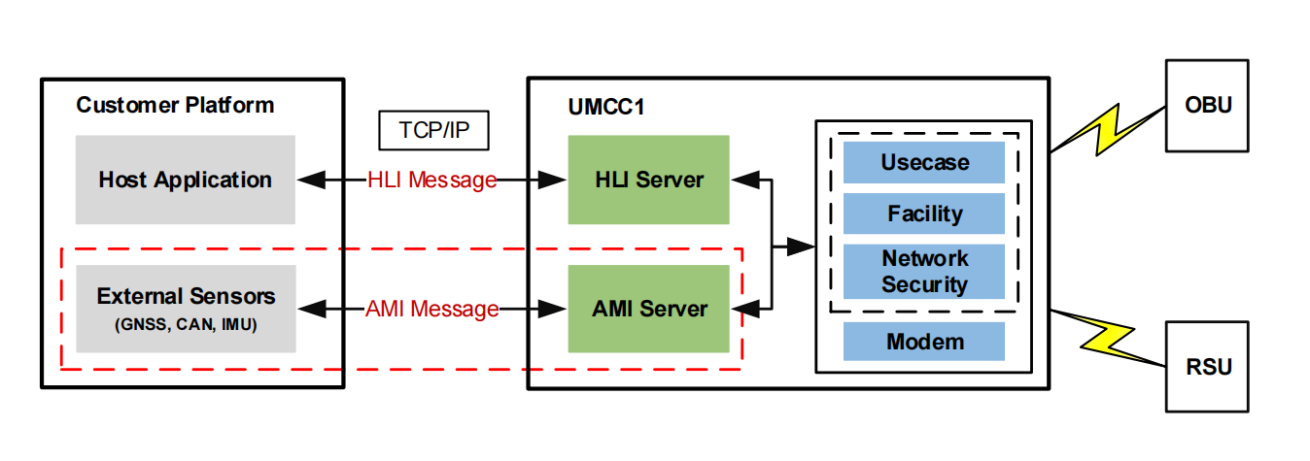
UMCC1与其他AP之间的通信接口定义为UDP套接字。UMCC1接收外部传感器数据，如GNSS、CAN、IMU传感器等。这些数据将在用例上进行处理，并将BSM转移到OBU或RSU

AMI消息协议
AMI消息应该通过UDP在客户端和服务器之间传输。UMCC1作为AMI服务器，外部传感器作为AMI客户端，AMI支持在两个不同的UDP端口传输命令和数据。AMI消息的所有数据都基于TLV结构，以实现消息兼容性。
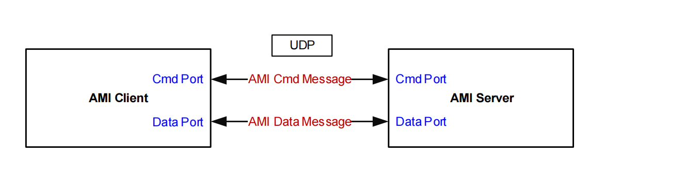
默认的命令端口为6001，数据端口为6002

AMI数据类型
AMI数据类型的结构是一系列8位字节的打包数据。AMI数据类型如下表所示:

数据类型 | 数据长度 | 含义
uint8_t | 1 Byte | 无符号8bit整型
init8_t | 1 Byte | 有符号8bit整型
uint16_t | 2 Byte | 无符号16bit整型
int16_t | 2 Byte | 有符号16bit整型
uint32_t | 4 Byte | 无符号32bit整型
int32_t | 4 Byte | 有符号32bit整型
uint64_t | 8 Byte | 无符号64bit整型
int64_t | 8 Byte | 有符号64bit整型

AMI消息类型
有两种消息类型，包括命令和数据。AMI消息的类型定义如下表所示:
数据类型 | 方向 | 类型 | 含义
请求指令  Command Request | Client->Server | 指令 | AMI客户端的命令请求，请求与应答一一对应
应答指令  Command Response | Client<-Server | 指令 | 对应命令请求
指示指令  Command Indication | Client<-Server | 指令 | 显示AMI服务器中的状态更改
数据  Data | Client<->Server | 数据 | 客户端与服务器可互发数据，数据没有响应

AMI消息格式
所有消息类型的AMI消息具有相同的消息格式。所有消息字段都显示在BIGENDIAN中。AMI消息由多个字段组成，如下图所示
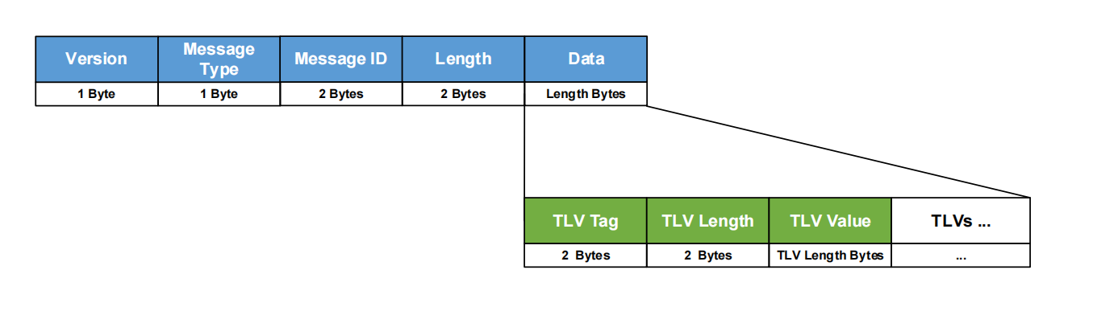

AMI消息的详细字段定义如下：
消息字段 | 数据类型 | 范围 | 含义
Version | uint8_t | 1 | AMI消息协议的版本，该值为1
Message Type | uint8_t | 1..4 | 消息类型  - 请求命令  - 应答命令  - 指示命令  - 数据
Message ID | uint16_t | 0..65535 | 用于识别信息  1..1023-通用消息ID  1024..65535-应用程序消息ID
Length | uint16_t | 1..1400 | 消息有效负载的长度，不包含消息头
Data | uint8_t[n] | - | 消息有效负载是由一系列字节组成的TLV格式。数组长度“n”在上面的length字段中定义

TLV (Tag-Length-Value)格式详细定义如下:
TLV Field | 数据类型 | 范围 | 含义
TLV Tag | uint16_t | 0..65535 | TLV标签  0..1023-通用TLV标签  1024..65535-应用程序TLV标签
TLV Length | uint16_t | 1..1400 | TLV数据长度
TLV Value | uint8_t[n] | - | TLV值为TLV Tag中的值，n来自TLV Length

AMI消息字段
AMI消息字段包括AMI通用消息ID，AMI通用TLV等，定义如下

AMI通用消息ID
AMI通用消息ID用于协议客户端与服务端的公共交互，在全局作用域中定义，详细定义如下：
消息ID | 数据类型 | 取值 | 含义
AMI_MSGID_SESSION_ATTACH | 请求/应答 | 1 | 该消息用于绑定AMI客户端IP和cmd/data端口到AMI服务器。当多个AMI客户端绑定时，AMI服务器可以发送指定的命令到指示的客户端。
AMI_MSGID_SESSION_DETACH | 请求/应答 | 2 | 该消息用于从AMI服务器释放AMI客户端IP地址和端口。然后，AMI服务器将不会发送命令指示到客户端。
AMI_MSGID_RESULT_INFO | 指示指令 | 3 | AMI服务器将在客户端绑定后发送指令到客户端
AMI_MSGID_SERVICE_REGISTER | 请求/应答 | 4 | 根据服务ID向服务器注册一个或多个服务，成功后，服务器会将数据或指示发送到客户端
AMI_MSGID_SERVICE_UNREGISTER | 请求/应答 | 5 | 根据服务ID注销一个或多个服务
AMI_MSGID_KEEPALIVE_PROVE | 请求/应答 | 6 | 心跳包，1S1次，5S超时

AMI通用TLV标签
AMI通用TLV标签可用于通用消息和应用程序消息。AMI通用TLV标签是在全局范围内定义的。通用TLV标签的详细定义如下
参数 | TLV标签 | 数据类型 | 范围 | 含义
ip_address | 0 | uint8_t[16] | - | 字符串型IPV4地址
cmd_port | 1 | uint16_t | 0..65535 | 传输命令的IPV4端口
data_port | 2 | uint16_t | 0..65535 | 传输数据的IPV4端口
result_code | 3 | uint16_t | 0..65535 | 服务器发生错误时，通知客户端的错误代码  0..1023-通用代码  1024..65535-应用程序代码
result_description | 4 | uint8_t[1..128] | - | 当AMI服务器中发生错误时，以字符串形式的结果描述通知AMI客户端。用户可以在调试模式下定义结果字符串。
session_id | 5 | uint32_t | - | 会话ID，由服务器返回给客户端
service_id | 6 | uint16_t | 0..65535 | 服务ID  0..1023-通用服务ID  1024..65535-应用服务ID
channel_type | 7 | uint8_t | 0..1 | AMI通道类型  - UDP  - UART
session_name | 8 | uint8_t[1..32] | - | 会话的唯一名称，使用UART时的附加命令

AMI通用结果代码
AMI公共结果代码将包含在命令响应或命令指示中，以报告AMI客户端结果状态。如果结果码不是result SUCCESS，如果存在TLV，则可以通过TLV result _description查看结果的详细信息。结果代码定义如下:
结果代码名称 | 取值 | 含义
RESULT_SUCCESS | 0 | 命令执行成功
RESULT_FAILURE | 1 | 命令执行失败
RESULT_NOT_SUPPORT | 2 | 不支持该指令
RESULT_TLV_TAG_MISSING | 3 | 无此TLV标签
RESULT_TLV_LENGTH_MISMATCH | 4 | TLV长度与TLV格式不匹配
RESULT_TLV_VALUE_OUT_OF_RANGE | 5 | TLV取值超出范围
RESULT_SERVICE_ALREADY_REGISTERED | 6 | 已经注册过的服务
RESULT_SERVICE_UNSUPPORT | 7 | 不支持该服务ID
RESULT_SERVICE_NOT_FOUND | 8 | 取消注册时未找到该服务ID
RESULT_SESSION_NOT_FOUND | 9 | 未找到会话ID
RESULT_SESSION_ALREADY_EXIST | 10

AMI通用服务ID
AMI通用服务ID用于为AMI Client提供内部服务。服务ID定义如下:
服务名称 | 取值 | 含义
TBD | - | -

AMI字段详细定义
对应TLV结构的详细AMI消息ID定义如下:

AMI_MSGID_SESSION_ATTACH

ATTCH请求
AMI_MSGID_SESSION_ATTCH指令请求TLV的详细定义如下：
参数 | TLV标签 | 数据类型 | 范围 | 含义
channel_type | 7 | uint8_t | 0..1 | AMI消息通道类型  - UDP  - UART
channel information etc | - | - | - | 通道信息取决于通道类型

当消息通道类型为UDP时，请求消息构造如下：
参数 | TLV标签 | 数据类型 | 范围 | 含义
channel_type | 7 | uint8_t | 0 | AMI消息通道类型：UDP
ip_address | 0 | uint8_t[16] | - | 字符串型的IPV4地址
cmd_port | 1 | uint16_t | 0..65535 | IPV4的传输指令端口
data_port | 2 | uint16_t | 0..65535 | IPV4的传输数据端口
该消息用于绑定AMI客户端IP地址和cmd/data端口到AMI服务器，当多个AMI客户端绑定到服务器，服务器可以发送相应的指令到指定的AMI客户端

当消息通道为UART时，请求消息构造如下：
参数 | TLV标签 | 数据类型 | 范围 | 含义
channel_type | 7 | uint8_t | 1 | AMI消息通道类型：UART
session_name | 8 | uint8_t[1..32] | - | 会话的唯一名称

ATTCH应答
AMI_MSGID_SESSION_ATTCH指令应答TLV的详细定义如下：
参数 | TLV标签 | 数据类型 | 范围 | 含义
result_code | 3 | uint16_t | 0..65535 | 服务器发生错误时的返回代码  0..1023-通用代码  1024..65535-应用程序代码
result_description  (O) | 4 | uint8_t[1..128] | - | 服务器发生错误时以字符串格式通知客户端
session_id(O) | 5 | uint32_t | - | 会话ID

AMI_MSGID_SESSION_DETACH

DETACH请求
AMI_MSGID_SESSION_DETACH指令请求TLV的详细定义如下：
参数 | TLV标签 | 数据类型 | 范围 | 含义
session_id | 5 | uint32_t | - | 会话ID
该消息用于从AMI服务器释放AMI客户端IP地址和端口。那么AMI服务器将不会向AMI客户端发送命令指示。

DETACH应答
AMI_MSGID_SESSION_DETACH指令应答TLV的详细定义如下：
参数 | TLV标签 | 数据类型 | 范围 | 含义
result_code | 3 | uint16_t | 0..65535 | 服务器发生错误时的返回代码  0..1023-通用代码  1024..65535-应用程序代码
result_description  (O) | 4 | uint8_t[1..128] | - | 服务器发生错误时以字符串格式通知客户端
session_id | 5 | uint32_t | - | 会话ID

AMI_MSGID_RESULT_INFO

INFO指示
AMI_MSGID_RESULT_INFO指令指示TLV的详细定义如下：
参数 | TLV标签 | 类型 | 范围 | 含义
result_code | 3 | uint16_t | 0..65535 | 服务器发生错误时的返回代码  0..1023-通用代码  1024..65535-应用程序代码
result_description  (O) | 4 | uint8_t[1..128] | - | 服务器发生错误时以字符串格式通知客户端
session_id | 5 | uint32_t | - | 会话ID

AMI_MSGID_SERVICE_REGISTER

REGISTER请求
AMI_MSGID_SERVICE_REGISTER指令请求TLV的详细定义如下：
参数 | TLV标签 | 类型 | 范围 | 含义
session_id | 5 | uint32_t | - | 会话ID
service_id | 6 | uint16_t | 0..65535 | 服务ID  0..1023-通用服务ID  1024..65535-应用服务ID

REGISTER应答
AMI_MSGID_SERVICE_REGISTER指令应答TLV的详细定义如下：
参数 | TLV标签 | 类型 | 范围 | 含义
result_code | 3 | uint16_t | 0..65535 | 服务器发生错误时的返回代码  0..1023-通用代码  1024..65535-应用程序代码
result_description  (O) | 4 | uint8_t[1..128] | - | 服务器发生错误时以字符串格式通知客户端
session_id | 5 | uint32_t | - | 会话ID

AMI_MSGID_SERVICE_UNREGISTER

UNREGISTER请求
AMI_MSGID_SERVICE_UNREGISTER指令请求TLV的详细定义如下：
参数 | TLV标签 | 类型 | 范围 | 含义
session_id | 5 | uint32_t | - | 会话ID
service_id | 6 | uint16_t | 0..65535 | 服务ID  0..1023-通用服务ID  1024..65535-应用服务ID

UNREGISTER应答
AMI_MSGID_SERVICE_UNREGISTER指令应答TLV的详细定义如下：
参数 | TLV标签 | 类型 | 范围 | 含义
result_code | 3 | uint16_t | 0..65535 | 服务器发生错误时的返回代码  0..1023-通用代码  1024..65535-应用程序代码
result_description  (O) | 4 | uint8_t[1..128] | - | 服务器发生错误时以字符串格式通知客户端
session_id | 5 | uint32_t | - | 会话ID

AMI_MSGID_KEEPALIVE_PROBE

PROBE请求
AMI_MSGID_KEEPALIVE_PROVE指令请求TLV的详细定义如下：
参数 | TLV标签 | 类型 | 范围 | 含义
session_id | 5 | uint32_t | - | 会话ID

PROBE应答
AMI_MSGID_KEEPALIVE_PROVE指令应答TLV的详细定义如下：
参数 | TLV标签 | 类型 | 范围 | 含义
result_code | 3 | uint16_t | 0..65535 | 服务器发生错误时的返回代码  0..1023-通用代码  1024..65535-应用程序代码
result_description  (O) | 4 | uint8_t[1..128] | - | 服务器发生错误时以字符串格式通知客户端
session_id | 5 | uint32_t | - | 会话ID

AMI应用协议
传感器应用程序AMI客户端用于完成GNSS、CAN和IMU传感器的采集，并构建多个AMI消息。然后，AMI客户端将AMI消息传输到AMI服务器
对于CV2X Use case，需要采集的传感器类型有GNSS、CAN和IMU三种。 传感器数据应该以AMI消息类型和数据进行传输。

AMI应用消息字段
应用程序消息字段包括应用程序消息ID、应用程序TLV等，定义如下

AMI应用消息ID
应用消息ID用于AMI客户端和AMI服务器之间的应用协议交互。应用程序消息ID是在全局作用域中定义的。应用消息ID的详细定义如下所示。
消息ID | 消息类型 | 取值 | 含义
AMI_MSGID_GNSS_DATA | 数据Client TX | 1024 | 将GNSS模块读取的GNSS数据发送到AMI服务器
AMI_MSGID_CAN_DATA | 数据Client TX | 1025 | 将车辆读取的CAN数据发送到AMI服务器
AMI_MSGID_IMU_DATA | 数据Client TX | 1026 | 将IMU模块读取的IMU数据发送到AMI服务器
AMI_MSGID_GNSS_RTCM_DATA | 数据Server TX | 1027 | 将RTK服务器读取的GNSS RTCM数据发送给AMI客户端
AMI_MSGID_GNSS_RESULT_DATA | 指示指令 | 1028 | AMI服务器将GNSS服务注册到AMI服务器后，将消息发送到指定的AMI客户端。
AMI_MSGID_CAN_RESULT_DATA | 指示指令 | 1029 | AMI服务器在向AMI服务器注册CAN服务后，将消息发送到指定的AMI客户端。
AMI_MSGID_IMU_RESULT_DATA | 指示指令 | 1030 | AMI服务器注册IMU服务后，将消息发送到指定的AMI客户端
AMI_MSGID_PC5_PROFILE_CONFIG | 请求/应答指令 | 1031 | PC5 Profile通过消息选择配置,完成后,需重启模组
AMI_MSGID_MODULE_STATUS_INFO | 指示指令 | 1032 | 在将模块状态服务注册到AMI服务器后，AMI服务器将向指定的AMI客户端报告模块状态。
AMI_MSGID_VEHICLE_EXT_DATA | 数据Client TX | 1033 | 该消息用于将从扩展模块读取的车辆扩展数据发送到AMI服务器。
AMI_MSGID_VEHICLE_EXT_RESULT_INFO | 指示指令 | 1034 | AMI服务器将VEHICLE EXT服务注册到AMI服务器后，将消息发送到指定的AMI客户端。

AMI应用服务ID
AMI应用服务ID用于为AMI Client提供应用服务。服务ID定义如下：
服务名称 | 取值 | 含义
AMI_SERVICE_GNSS | 1024 | 该服务用于提供GNSS服务，并在发生错误时将AMI_MSGID_GNSS_RESULT_INFO指示传递给AMI客户端
AMI_SERVICE_CAN | 1025 | 该服务用于提供CAN服务，并在发生错误时将AMI_MSGID_CAN_RESULT_INFO指示传递给AMI客户端
AMI_SERVICE_IMU | 1026 | 该业务主要用于IMU服务，并在发生错误时将AMI_MSGID_IMU指示传递给AMI客户端
AMI_SERVICE_MODULE_STATUS | 1027 | 该服务用于提供模块状态服务，当模块状态发生改变时将AMI MSGID VEHICLE STATUS INFO指示发送至客户端
AMI_SERVICE_VEHICLE_EXT | 1028 | 该服务用于提供VEHICLE EXT服务，当发生错误时将AMI MSGID VEHICLE EXT RESULT INFO指示发送至AMI客户端。
AMI_SERVICE_GNSS_RTCM | 1029 | 该服务提供GNSS RTCM服务，并将AMI MSGID GNSS RTCM数据传输给客户端

AMI应用结构
AMI应用程序结构定义如下：

utc_time_t
utc事件结构定义如下：
参数 | 类型 | 范围 | 单位
year | uint16_t | 1909..2099 | 年
month | uint8_t | 1..12 | 月
day | uint8_t | 1..31 | 日
hour | uint8_t | 0..23 | 小时
minute | uint8_t | 0..59 | 分钟
second | uint8_t | 0..59 | 秒
millisecond | uint16_t | 0..999 | 毫秒

AMI应用程序消息详细信息
详细的应用程序消息ID和相应的TLV结构定义如下：

AMI_MSGID_GNSS_DATA
AMI_MSGID_GNSS_DATA 数据TLV的详细定义如下:
当参数is_valid为1时，Description列中带有(Optional1)的参数是必需的;当参数is_valid为0时，Description列中带有(Optional1)的参数是可选的。
参数 | TLV标签 | 数据类型 | 范围 | 单位 | 含义
altitude | 1024 | uint16_t | 0x0000..0xEFFF  0xF001..0xFFFF  0xF000 | 0.1meter | GPS数据  0x0000..0xEFFF  0..6143.9  0xF001..0xFFF  -409.5..-0.1  未知:0xF000
gps_state | 1025 | uint8_t | 0 | - | GPS状态
satellite_num | 1026 | uint8_t | 0..12 | - | GNSS有效卫星信息：卫星数
pdop | 1027 | uint16_t | 0..999 | 0.1 | GNSS DOP值和有效卫星信息:pdop  0.0..99.9
hdop | 1028 | uint16_t | 0..999 | 0.1 | GNSS DOP值和有效卫星信息:hdop  0.0..99.9
vdop | 1029 | uint16_t | 0..999 | 0.1 | GNSS DOP值和有效卫星信息:vdop  0.0..99.9
semi_major | 1030 | uint16_t | 0..999 | 0.1meter | GNSS伪距误差统计:  半长轴  0..99.9
semi_minor | 1031 | uint16_t | 0..999 | 0.1meter | GNSS伪距误差统计:  半短轴  0..99.9
orientation | 1032 | uint16_t | 0..35999  36000 | 0.01degree | GNSS伪距误差统计:  方位  无效：36000
is_vaild | 1033 | uint8_t | 0..1 | - | 最小GNSS数据  - 可选  - 必选
utc_time | 1034 | - | - | - | UTC时间  (Optional1)
zone | 1035 | uint8_t | -11..12 | - | GNSS偏移量  (Optional1)
latitude | 1036 | int32_t | -900000000..  900000000  900000001 | 0.1micro degree | 纬度：正负90°  无效:900000001  (Optional1)
longitude | 1037 | int32_t | -1800000000..  1800000000  1800000001 | 0.1micro degree | 经度：正负180°  无效：18000000001  (Optional1)
speed | 1038 | uint16_t | 0..20000 | 0.01m/s | 速度(Optional1)
heading | 1039 | uint16_t | 0..35999  36000 | 0.01degree | 航向角(Optional1)
leap_second | 1040 | uint16_t | - | - | 闰秒(Optional1)

AMI_MSGID_CAN_DATA
AMI_MSGID_CAN _DATA数据TLV的详细定义如下:
参数 | TLV Tag | 数据类型 | 范围 | 单位 | 含义
transmission | 1024 | unit8_t | 0..4 | - | 挡位状态  - 未知  - 空挡  - 驻车  - 前进  - 后退
wheelbrake | 1025 | unit8_t | 0..2 | - | 制动踏板状态  - 未知  - 未踩下  - 踩下
TCS | 1026 | unit8_t | 0..3 | - | 牵引控制状态  - 未知  - 关闭  - 打开  - 作用中
ABS | 1027 | unit8_t | 0..3 | - | ABS系统状态  - 未知  - 关闭  - 打开  - 作用中
SCS | 1028 | unit8_t | 0..3 | - | 稳定控制状态  - 未知  - 关闭  - 打开  - 作用中
low_beam_head_lights | 1029 | unit8_t | 0..3 | - | 近光灯状态：  - 未知  - 关闭  - 打开  - 错误  (Optional)
high_beam_head_lights | 1030 | unit8_t | 0..3 | - | 远光灯状态：  - 未知  - 关闭  - 打开  - 错误  (Optional)
left_turn_signal | 1031 | unit8_t | 0..3 | - | 左转灯状态：  - 未知  - 关闭  - 打开
right_turn_signal | 1032 | unit8_t | 0..3 | - | 右转灯状态：  - 未知  - 关闭  - 打开
hazard_signal | 1033 | unit8_t | 0..3 | - | 危险信号灯状态：  - 未知  - 关闭  - 打开  - 错误
automatic_light_control | 1034 | unit8_t | 0..3 | - | 自动灯光控制状态：  - 未知  - 关闭  - 打开  - 错误  (Optional)
daytime_running_lights | 1035 | unit8_t | 0..3 | - | 日间行车灯状态：  - 未知  - 关闭  - 打开  - 错误  (Optional)
fog_light | 1036 | unit8_t | 0..3 | - | 雾灯状态：  - 未知  - 关闭  - 打开  - 错误  (Optional)
parking_lights | 1037 | unit8_t | 0..3 | - | 驻车灯状态：  - 未知  - 关闭  - 打开  - 错误  (Optional)
utc_time | 1038 | - | - | - | UTC时间  (Optional)

AMI_MSGID_IMU_DATA
AMI_MSGID_IMU_DATA数据TLV的详细定义如下:
参数 | TLV Tag | 类型 | 范围 | 单位 | 含义
lateral | 1024 | int16_t | -19620..  19620 | 0.001m/s^2 | 车辆横向加速度
longitudinal | 1025 | int16_t | -19620..  19620 | 0.001m/s^2 | 车辆纵向加速度
vertical | 1026 | int16_t | -19620..  19620 | 0.001m/s^2 | 车辆垂直加速度
roll | 1027 | int32_t | -300000..  300000 | 0.001dps | 纵向旋转角
pitch | 1028 | int32_t | -300000..  300000 | 0.001dps | 横向旋转角
yaw | 1029 | int32_t | -300000..  300000 | 0.001dps | 垂直旋转角
utc_time | 1030 | - | - | - | UTC时间

AMI_MSGID_GNSS_RTCM_DATA
AMI_MSGID_GNSS_RTCM_DATA数据TLV的详细定义如下:
参数 | TLV Tag | 类型 | 范围 | 含义
session_id | 5 | uint32_t | - | 会话ID
rtcm_raw_data | 1024 | int8_t[1..1400] | 1..1400 | RTCM原始数据

AMI_MSGID_GNSS_RESULT_INFO

GNSS_RESULT_INFO指示
AMI_MSGID_GNSS_RESULT_INFO请求TLV的详细定义如下:
参数 | TLV Tag | 类型 | 范围 | 含义
result_code | 3 | uint16_t | 0..65535 | 服务器发生错误时的返回代码  0..1023-通用代码  1024..65535-应用程序代码
result_description  (Optional) | 4 | uint8_t[1..128] | - | 服务器发生错误时以字符串格式通知客户端
session_id | 5 | uint32_t | - | 服务ID

AMI_MSGID_CAN_RESULT_INFO

CAN_RESULT_INFO指示
AMI_MSGID_CAN_RESULT_INFO请求TLV的详细定义如下:
参数 | TLV Tag | 类型 | 范围 | 含义
result_code | 3 | uint16_t | 0..65535 | 服务器发生错误时的返回代码  0..1023-通用代码  1024..65535-应用程序代码
result_description  (Optional) | 4 | uint8_t[1..128] | - | 服务器发生错误时以字符串格式通知客户端
session_id | 5 | uint32_t | - | 服务ID

AMI_MSGID_IMU_RESULT_INFO

IMU_RESULT_INFO指示
AMI_MSGID_IMU_RESULT_INFO请求TLV的详细定义如下:
参数 | TLV Tag | 类型 | 范围 | 含义
result_code | 3 | uint16_t | 0..65535 | 服务器发生错误时的返回代码  0..1023-通用代码  1024..65535-应用程序代码
result_description  (Optional) | 4 | uint8_t[1..128] | - | 服务器发生错误时以字符串格式通知客户端
session_id | 5 | uint32_t | - | 服务ID

AMI_MSGID_PC5_PROFILE_CONFIG

PC5_PROFILE_CONFIG请求
AMI_MSGID_PC5_PROFILE_CONFIG命令请求TLV的详细定义如下：
参数 | TLV Tag | 类型 | 范围 | 含义
session_id | 5 | uint32_t | - | 服务ID
pc5_profile_id | 1024 | uint8_t | 0..1 | PC5 profile ID：  0-2019  1-2020

PC5_PROFILE_CONFIG应答
AMI_MSGID_PC5_PROFILE_CONFIG命令应答TLV的详细定义如下：
参数 | TLV Tag | 类型 | 范围 | 含义
result_code | 3 | uint16_t | 0..65535 | 服务器发生错误时的返回代码  0..1023-通用代码  1024..65535-应用程序代码
result_description  (Optional) | 4 | uint8_t[1..128] | - | 服务器发生错误时以字符串格式通知客户端
session_id | 5 | uint32_t | - | 服务ID

AMI_MSGID_MODULE_STATUS_INFO

MODULE+STATUS_INFO指示
AMI_MSGID_MODULE_STATUS_INFO命令指示TLV的详细定义如下：
参数 | TLV Tag | 类型 | 范围 | 含义
module_status | 1024 | uint16_t | 0..65535 | TBD
session_id | 5 | uint32_t | - | 服务ID

AMI_MSGID_VEHICLE_EXT_DATA
AMI_MSGID_VEHICLE_EXT_DATA命令TLV的详细定义如下：
参数 | TLV Tag | 类型 | 范围 | 单位 | 含义
response_type  (Optional) | 1024 | uint8_t | 0..6 | - | 车辆行驶状态扩展信息  - 不可用  - 紧急情况  - 非紧急情况  - 前进  - 静止  - 缓慢  - 走走停停
siren_use  (Optional) | 1025 | uint8_t | 0..2 | - | 车辆警报扩展信息  - 不可用  - 未使用  - 使用中
lights_use  (Optional) | 1026 | uint8_t | 0..7 | - | 车辆信息指示灯扩展信息  - 不可用  - 未使用  - 使用中  - 黄色警示灯  - 校车灯  - 箭头指示灯  - 缓慢行驶  - Freq stops
utc_time  (Optional) | 1027 | - | - | - | UTC时间

AMI_MSGID_VEHICLE_EXT_RESULT_INFO

VEHICLE_EXT_RESULT_INFO指示
AMI_MSGID_VEHICLE_EXT_RESULT_INFO指示TLV详细定义如下：
参数 | TLV Tag | 类型 | 范围 | 含义
result_code | 3 | uint16_t | 0..65535 | 服务器发生错误时的返回代码  0..1023-通用代码  1024..65535-应用程序代码
result_description  (Optional) | 4 | uint8_t[1..128] | - | 服务器发生错误时以字符串格式通知客户端
session_id | 5 | uint32_t | - | 服务ID

附录

AMI消息数据包示例
以传感器消息数据为例

GNSS_DATA示例
AMI_MSGID_GNSS_DATA的原始16进制数据示例如下：

01 04 04 00 00 67 04 00 00 02 00 00 04 01 00 01 08 04 02 00 01 00 04 03 00 02 00 00 04 04 00 02 00 00 04 05 00 02 00
00 04 06 00 02 00 00 04 07 00 02 00 00 04 08 00 02 00 00 04 09 00 01 01 04 0A 00 09 07 E5 02 07 0A 01 1E 00 C8 04
0B 00 01 00 04 0C 00 04 12 84 65 B9 04 0D 00 04 48 5C 2B 83 04 0E 00 02 00 00 04 0F 00 02 00 00

原始数据的消息字段说明如下：
消息字段 |  | 类型 | 原始数据 | 含义
Version |  | uint8_t | 01 | 版本：0x01
Message Type |  | uint8_t | 04 | 消息类型：0x04（数据）
Message ID |  | uint16_t | 04 00 | 消息ID：0x0400（GNSS数据）
Length |  | uint16_t | 00 67 | 消息长度0x0067（103）
Data |  |  |  | TLV数据
altitude | Tag | uint16_t | 04 00 | Tag 0x0400（1024）
altitude | Length | uint16_t | 00 02 | 长度0x0002（2）
altitude | Value | uint8_t[2] | 00 00 | 0.0meter
gps_state | Tag | uint16_t | 04 01 | Tag 0x0401（1025）
gps_state | Length | uint16_t | 00 01 | 长度0x0001（1）
gps_state | Value | uint8_t[1] | 08
satellite_num | Tag | uint16_t | 04 02 | 1026
satellite_num | Length | uint16_t | 00 01
satellite_num | Value | uint8_t[1] | 00
pdop | Tag | uint16_t | 04 03 | 1027
pdop | Length | uint16_t | 00 02
pdop | Value | uint8_t[2] | 00 00
hdop | Tag | uint16_t | 04 04 | 1028
hdop | Length | uint16_t | 00 02
hdop | Value | uint8_t[2] | 00 00
vdop | Tag | uint16_t | 04 05 | 1029
vdop | Length | uint16_t | 00 02
vdop | Value | uint8_t[2] | 00 00
semi_major | Tag | uint16_t | 04 06 | 1030
semi_major | Length | uint16_t | 00 02
semi_major | Value | uint8_t[2] | 00 00 | 0.0meter
semi_minor | Tag | uint16_t | 04 07 | 1031
semi_minor | Length | uint16_t | 00 02
semi_minor | Value | uint8_t[2] | 00 00 | 0.0meter
orientation | Tag | uint16_t | 04 08 | 1032
orientation | Length | uint16_t | 00 02
orientation | Value | uint8_t[2] | 00 00 | 0.0degree
is_valid | Tag | uint16_t | 04 09 | 1033
is_valid | Length | uint16_t | 00 01
is_valid | Value | uint8_t[1] | 01
utc_time | Tag | uint16_t | 04 0A | 1034
utc_time | Length | uint16_t | 00 09
utc_time | Value | uint8_t[9] | 07 E5 02 07 0A  01 1E 00 C8 | 2021年2月7日10时1分30秒200毫秒
zone | Tag | uint16_t | 00 0B | 1035
zone | Length | uint16_t | 00 01
zone | Value | uint8_t[1] | 00
latitude | Tag | uint16_t | 04 0C | 1036
latitude | Length | uint16_t | 00 04
latitude | Value | uint8_t[4] | 12 84 65 B9 | 31.0666681degree
longitude | Tag | uint16_t | 04 0D | 1037
longitude | Length | uint16_t | 00 04
longitude | Value | uint8_t[4] | 48 5C 2B 83 | 121.4000003degree
speed | Tag | uint16_t | 04 0E | 1038
speed | Length | uint16_t | 00 02
speed | Value | uint8_t[2] | 00 00 | 0.0m/s
heading | Tag | uint16_t | 04 0F | 1039
heading | Length | uint16_t | 00 02
heading | Value | uint8_t[2] | 00 00

CAN_DATA示例
AMI_MSGID_CAN_DATA的原始16进制数据示例如下：

01 04 04 01 00 46 04 00 00 01 03 04 01 00 01 00 04 02 00 01 00 04 03 00 01 00 04 04 00 01 00 04 05 00 01 00 04 06 00
01 01 04 07 00 01 01 04 08 00 01 00 04 09 00 01 00 04 0A 00 01 03 04 0B 00 01 00 04 0C 00 01 00 04 0D 00 01 00

原始数据的消息字段说明如下：
消息字段 |  | 类型 | 原始数据 | 含义
Version |  | uint8_t | 01 | 版本：0x01
Message Type |  | uint8_t | 04 | 消息类型：0x04（数据）
Message ID |  | uint16_t | 04 01 | 消息ID：0x0401（CAN数据）
Length |  | uint16_t | 00 46 | 70
Data
transmission | Tag | uint16_t | 04 00 | 1024
transmission | Length | uint16_t | 00 01
transmission | Value | uint8_t[1] | 03
wheelbrake | Tag | uint16_t | 04 01 | 1025
wheelbrake | Length | uint16_t | 00 01
wheelbrake | Value | uint8_t[1] | 00
TCS | Tag | uint16_t | 04 02 | 1026
TCS | Length | uint16_t | 00 01
TCS | Value | uint8_t[1] | 00
ABS | Tag | uint16_t | 04 03 | 1027
ABS | Length | uint16_t | 00 01
ABS | Value | uint8_t[1] | 00
SCS | Tag | uint16_t | 04 04 | 1028
SCS | Length | uint16_t | 00 01
SCS | Value | uint8_t[1] | 00
low_beam_head_lights | Tag | uint16_t | 04 05 | 1029
low_beam_head_lights | Length | uint16_t | 00 01
low_beam_head_lights | Value | uint8_t[1] | 00
high_beam_head_lights | Tag | uint16_t | 04 06 | 1030
high_beam_head_lights | Length | uint16_t | 00 01
high_beam_head_lights | Value | uint8_t[1] | 01
left_turn_signal | Tag | uint16_t | 04 07 | 1031
left_turn_signal | Length | uint16_t | 00 01
left_turn_signal | Value | uint8_t[1] | 01
right_turn_signal | Tag | uint16_t | 04 08 | 1032
right_turn_signal | Length | uint16_t | 00 01
right_turn_signal | Value | uint8_t[1] | 00
hazard_signal | Tag | uint16_t | 04 09 | 1033
hazard_signal | Length | uint16_t | 00 01
hazard_signal | Value | uint8_t[1] | 00
automatic_light_control | Tag | uint16_t | 04 0A | 1034
automatic_light_control | Length | uint16_t | 00 01
automatic_light_control | Value | uint8_t[1] | 03
daytime_running_lights | Tag | uint16_t | 04 0B | 1035
daytime_running_lights | Length | uint16_t | 00 01
daytime_running_lights | Value | uint8_t[1] | 00
fog_light | Tag | uint16_t | 04 0C | 1036
fog_light | Length | uint16_t | 00 01
fog_light | Value | uint8_t[1] | 00
parking_lights | Tag | uint16_t | 04 0D | 1037
parking_lights | Length | uint16_t | 00 01
parking_lights | Value | uint8_t[1] | 00

IMU_DATA示例
AMI_MSGID_IMU_DATA的原始16进制数据示例如下：

01 04 04 02 00 2A 04 00 00 02 01 3F 04 01 00 02 FF 4D 04 02 00 02 26 F8 04 03 00 04 FF FF FF 9D 04 04 00 04 00 00
00 3D 04 05 00 04 FF FF FF F9

原始数据的消息字段说明如下：
消息字段 |  | 类型 | 原始数据 | 含义
Version |  | uint8_t | 01 | 版本：0x01
Message Type |  | uint8_t | 04 | 数据类型：0x04（数据）
Message ID |  | uint16_t | 04 02 | 消息ID：0x0402（IMU数据）
Length |  | uint16_t | 00 2A | 42
Data
lateral | Tag | uint16_t | 04 00 | 1024
lateral | Length | uint16_t | 00 02
lateral | Value | uint8_t[2] | 01 3F | 0.319m/s^2
longitudinal | Tag | uint16_t | 04 01 | 1025
longitudinal | Length | uint16_t | 00 02
longitudinal | Value | uint8_t[2] | FF 4D | -0.179m/s^2
vertical | Tag | uint16_t | 04 02 | 1026
vertical | Length | uint16_t | 00 02
vertical | Value | uint8_t[2] | 26 F8 | 9.976m/s^2
roll | Tag | uint16_t | 04 03 | 1027
roll | Length | uint16_t | 00 04
roll | Value | uint8_t[4] | FF FF FF 9D | -0.099dps
pitch | Tag | uint16_t | 04 04 | 1028
pitch | Length | uint16_t | 00 04
pitch | Value | uint8_t[4] | 00 00 00 3D | 0.061dps
yaw | Tag | uint16_t | 04 05 | 1029
yaw | Length | uint16_t | 00 04
yaw | Value | uint8_t[4] | FF FF FF F9 | -0.007dps

VEHICLE_EXT_DATA示例
AMI_MSGID_VEHICLE_EXT_DATA的原始16进制数据示例如下：

01 04 04 09 00 0F 04 00 00 01 04 04 01 00 01 02 04 02 00 01 02

原始数据的消息字段说明如下：
消息字段 |  | 类型 | 原始数据 | 含义
Version |  | uint8_t | 01 | 版本：0x01
Message Type |  | uint8_t | 04 | 消息类型：0x04数据（）
Message ID |  | uint16_t | 04 09 | 消息ID：0x0409（VEHICLE扩展数据）
Length |  | uint16_t | 00 0F | 15
Data
response_type | Tag | uint16_t | 04 00 | 1024
response_type | Length | uint16_t | 00 01
response_type | Value | uint8_t[1] | 04
siren_use | Tag | uint16_t | 04 01 | 1025
siren_use | Length | uint16_t | 00 01
siren_use | Value | uint8_t[1] | 02
lights_use | Tag | uint16_t | 04 02 | 1026
lights_use | Length | uint16_t | 00 01
lights_use | Value | uint8_t[1] | 02

消息顺序图
如下消息序列显示了AMI消息的用法

外部传感器的要求
外部传感器应该发送GNSS、CAN、IMU数据到UMCC1的UDP数据端口，发送间隔100ms，
如果CAN信息发生变化，传感器应立即上报CNA数据
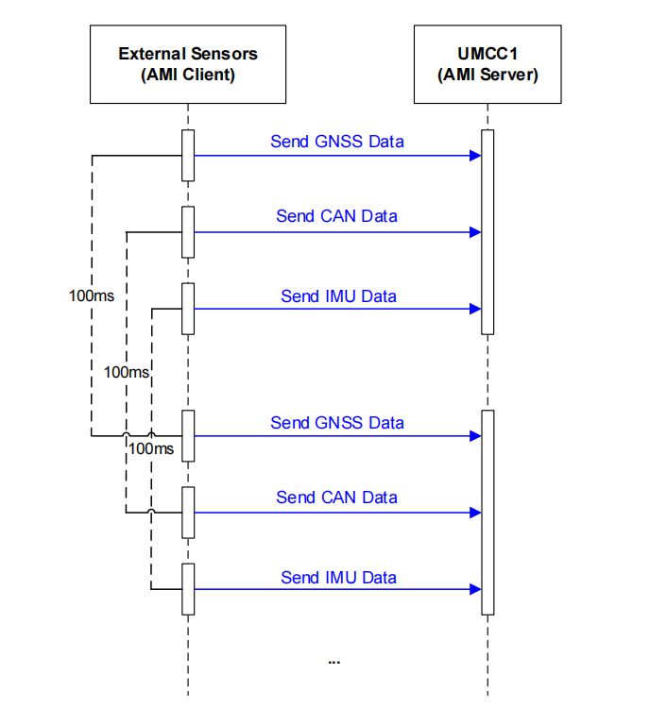

外部传感器如何得到指示
当外部传感器对某一服务感兴趣时，AMI客户端应以AMI_MSGID_SERVICE_REGISTER命令注册响应的服务，通过AMI_MSGID_SESSION_ATTACH命令连接到AMI服务器后，当服务状态更改时，AMI服务器可将信息发送至注册该服务的AMI客户端
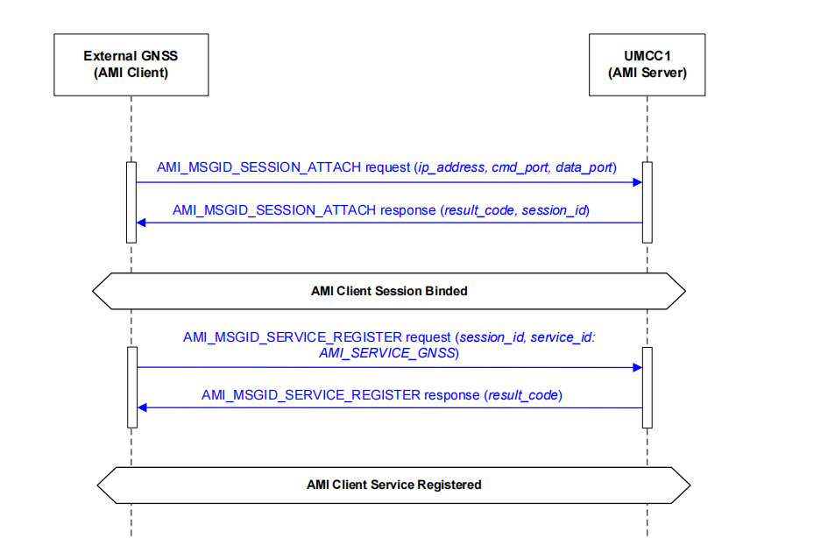
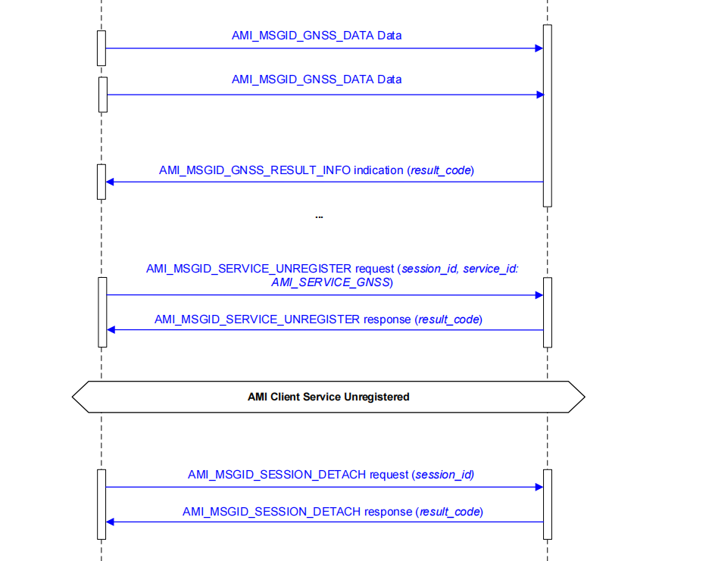
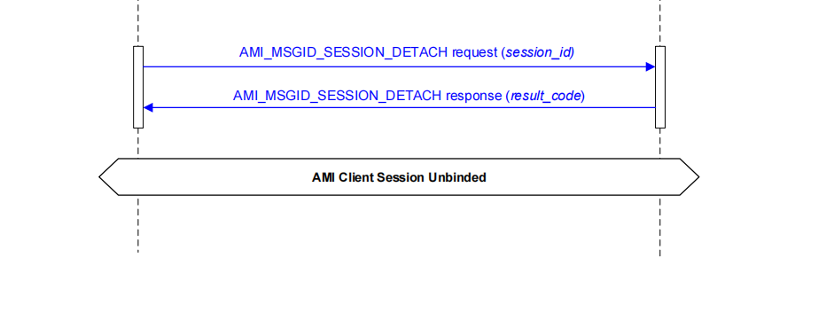

多个AMI客户端的外部传感器
外部传感器包括GNSS、CAN、IMU，可以分离到多个AMI客户端。每个AMI客户端应该通过AMI MSGID SESSION attach命令附加到AMI服务器，并通过AMI MSGID SERVICE REGISTER命令。当发生错误时，可以将AMI MSGID xXx RESULT INFO指示发送到所附和已注册的AMI客户端。
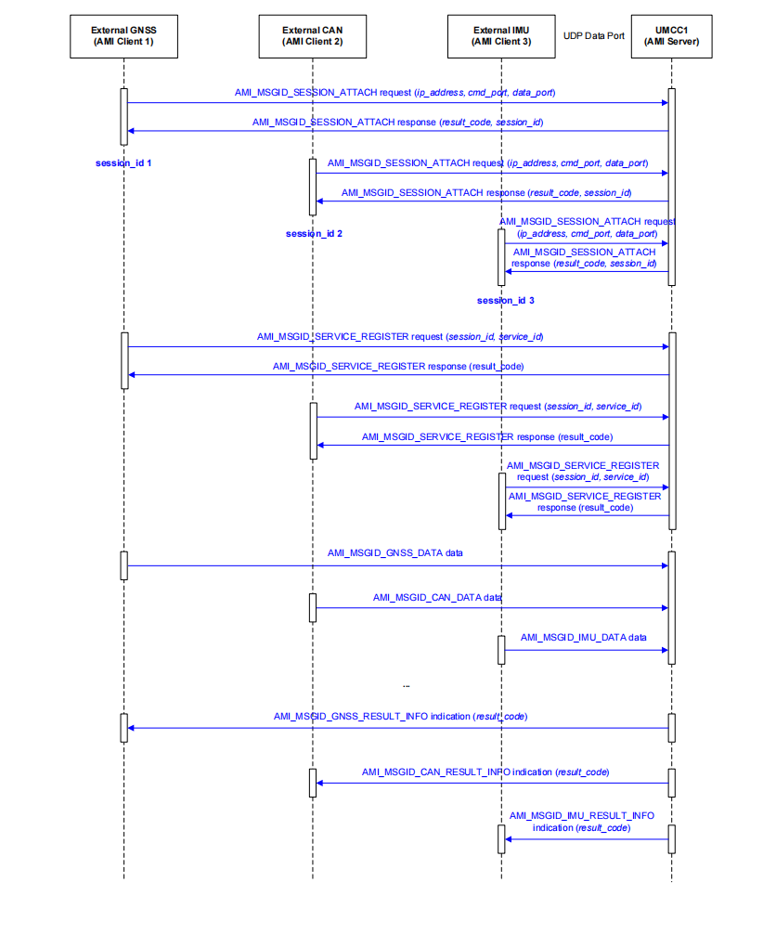

外部传感器心跳
需要与AMI Client和AMI Server保持通信。由于UDP是无连接的，因此应该支持心跳机制。
AMI客户端应在连接成功后保持发送AMI_MSGID_KEEPALIVE_PROBE至AMI服务器，频率1S一次，
心跳超时为5S，当AMI服务器检测到超时时，与AMI客户端对应的服务将会被分离
